**ΦΥΛΛΟ ΕΡΓΑΣΙΑΣ 1**

**OMAΔΑ ΕΡΓΑΣΙΑΣ:______________________________________________________________________**

**ΦΑΣΗ 1 – Αποσαφήνιση Ιδεών (3’)**

**Δραστηριότητα 1:** Να καταγράψετε τους όρους και τις έννοιες που αναφέρονται στο πρόβλημα:

«Να κατασκευαστεί ένα απλό ηλεκτρικό κύκλωμα, το οποίο ένας χρήστης θα έχει τη δυνατότητα να στέλνει οπτικό σήμα, το οποίο θα αντιστοιχεί στο όνομά του, χρησιμοποιώντας τον κώδικα Μορς».

|  |  |
| --- | --- |
| 1. | 5. |
| 2. | 6. |
| 3. | 7. |
| 4. | 8. |

**ΦΑΣΗ 2 – Προσδιορισμός και Οριοθέτηση του Προβλήματος**

**Δραστηριότητα 2:** Να προσδιορίσετε με επιστημονικούς όρους στο πρόβλημα:

«Να κατασκευαστεί ένα απλό ηλεκτρικό κύκλωμα, το οποίο ένας χρήστης θα έχει τη δυνατότητα να στέλνει οπτικό σήμα, το οποίο θα αντιστοιχεί στο όνομά του, χρησιμοποιώντας τον κώδικα Μορς».

Ανατρέξτε στην παρακάτω διεύθυνση για πληροφορίες σχετικά με τον κώδικα Μορς .

*https://el.wikipedia.org/wiki/Κώδικας_Μορς*

Με ποιο τρόπο γίνεται η μετάδοση ενός μηνύματος με κώδικα Μορς;

______________________________________________________________________________________________________________________________________________________________________________________________________________________________________________________________________________________________________________________________________________________________________________________________________________________________________________________________________________________________________________________________________________________________________________

Με ποιο τρόπο μπορεί να γίνει η οπτική αναπαράσταση ενός μηνύματος χρησιμοποιώντας τον κώδικα Μορς (τι μπορούμε να χρησιμοποιήσουμε αντί για ήχο);

_______________________________________________________________________________________________________________________________________________________________________________________________________________________________________________________________________________________

**Δραστηριότητα 3:** Να εντάξετε το προαναφερόμενο πρόβλημα σε συγκεκριμένη περιοχή μελέτης (ποια αντίστοιχα μαθήματα ή επιστήμες εμπλέκονται στην επίλυση του προβλήματος και πώς; π.χ. Φυσική, Ηλεκτρολογία, Μαθηματικά κ.λ.π και γιατί;).

________________________________________________________________________________________________________________________________________________________________________________________________________________________________________________________________________________________________________________________________________________________________________________________________________________________________________________________________________________

**Δραστηριότητα 4:** Να οριοθετήσετε το προαναφερόμενο πρόβλημα αναζητώντας και καταγράφοντας πιθανούς περιορισμούς.

Ποια είναι η κωδικοποίηση που χρησιμοποιεί ο ηχητικός κώδικας Μορς ;

_______________________________________________________________________________________________________________________________________________________________________________________________________________________________________________________________________________________

Με ποιο τρόπο θα προσαρμόζατε την παραπάνω κωδικοποίηση χρησιμοποιώντας **οπτικό σήμα** (π.χ. η τελεία με τι θα αντιπροσωπεύεται στο οπτικό σήμα; Με πόση πιθανή διάρκεια κ.λ.π); Με ποιο τρόπο θα παράγετε το οπτικό σήμα;

____________________________________________________________________________________________________________________________________________________________________________________________________________________________________________________________________________________________________________________________________________________________________________________

**ΦΑΣΗ 3 – Συζήτηση/Ανάλυση Προβλήματος**

**Δραστηριότητα 5:** Να δημιουργήσετε έναν εννοιολογικό χάρτη με κεντρική έννοια την λέξη «Κώδικας Μορς», προκειμένου να καταγραφούν οι πιθανές λύσεις του προβλήματος της αναπαράστασης του Κώδικα Μορς με **οπτικό σήμα** που δημιουργείται από ένα **φωτάκι LED.** Για να φτιάξετε τον χάρτη, αξιοποιήστε τις παρακάτω λέξεις σχετικές με το πρόβλημα:

|  |
| --- |
| Χρησιμοποιεί, Αναπαριστάται, Περιλαμβάνει, Μεταδίδεται, Παράγεται |
| Παλμούς (τελείες-παύλες), οπτικό , φωτάκι LED, γράμματα, αριθμοί, σημεία στίξης, ειδικά σύμβολα, χειριστήριο μετάδοσης |

Παράγεται από

Αναπαριστάται με σήμα

**ΦΑΣΗ 4 – Εξεύρεση πιθανών λύσεων/εξηγήσεων**

**Δραστηριότητα 6 –** Προτείνετε λύσεις για το πρόβλημα που έχετε να λύσετε:

«Να κατασκευαστεί ένα απλό ηλεκτρικό κύκλωμα, το οποίο ένας χρήστης θα έχει τη δυνατότητα να στέλνει οπτικό σήμα, το οποίο θα αντιστοιχεί στο όνομά του, χρησιμοποιώντας τον κώδικα Μορς».

1. Πως λειτουργεί ένα χειριστήριο μετάδοσης σημάτων Μορς και ποιος είναι ο στόχος του ; (συσχετίστε τη λειτουργία του με έναν απλό διακόπτη σε ηλ. κύκλωμα).

**___________________________________________________________________________________________________________________________________________________________________________________________________________________________________________________________________________________________________________________________________________________**

1. Με ποιο τρόπο θα φτιάχνατε ένα **χειριστήριο** για τη μετάδοση σημάτων Mορς; Θα μπορούσατε να αξιοποιείστε ένα μανταλάκι ρούχων;

(προτείνετε λύσεις, θυμηθείτε και το κυκλώμα στο Tinkercad).

**___________________________________________________________________________________________________________________________________________________________________________________________________________________________________________________________________________________________________________________________________________________**

1. Με ποιο τρόπο θα φτιάχνατε μια απλή διάταξη (κύκλωμα) που θα μεταδίδει οπτικά σήματα Μορς και ποια υλικά εξαρτήματα θα επιλέγατε;

**___________________________________________________________________________________________________________________________________________________________________________________________________________________________________________________________________________________________________________________________________________________**

**ΦΑΣΗ 5 – Καθορισμός εργασίας/στόχων**

**Δραστηριότητα 7 –**  Καθορισμός εργασιών κάθε μέλους της ομάδας μέχρι την επόμενη συνάντηση (μάθημα) (π.χ. σχεδιασμός κυκλώματος στο Tinkercad, εύρεση πίνακα με το κώδικα Μορς, σχεδιασμός κατασκευής, εύρεση τρόπου μετάδοσης ελληνικών γραμμάτων, εύρεση και καταγραφή υλικών και εργαλείων για την κατασκευή, υπεύθυνος συνδεσμολογίας κυκλώματος, συντάκτης μηνυμάτων)

Μαθητής 1 (ρόλος μηχανολόγου) : ____________________

______________________________________________________________________________________________________________________________________________________________________________________________________________________________________________________________________________________

Μαθητής 2 (ρόλος ηλεκτρολόγου): ____________________

______________________________________________________________________________________________________________________________________________________________________________________________________________________________________________________________________________________

Μαθητής 3 (ρόλος τηλεγραφητή):___________________

______________________________________________________________________________________________________________________________________________________________________________________________________________________________________________________________________________________

**ΦΑΣΗ 6 – Έρευνα για τη λύση (ΣΠΙΤΙ – ΟΜΑΔΙΚΗ ΕΡΓΑΣΙΑ)**

**Δραστηριότητα 8 -** Καταγράψτε τη τελική σας πρόταση για τη κατασκευή της διάταξης που μεταδίδει οπτικά σήματα Μορς συμπληρώνοντας τα παρακάτω:

**Α.** Σχεδιάστε το κύκλωμα με όλα τα απαραίτητα εξαρτήματα που θα χρειαστείτε. Ο σχεδιασμός μπορεί να γίνει είτε στο Tinkercad και να κάνετε εδώ επικόλληση το κύκλωμα είτε να σχεδιάσετε το κύκλωμα με το χέρι:

**Β.** Να φτιάξετε μια λίστα με τα υλικά, τα εξαρτήματα και τα εργαλεία που θα χρησιμοποιήσετε για την κατασκευή του κυκλώματος:

|  |  |
| --- | --- |
| Α/Α | ΥΛΙΚΑ - ΕΞΑΡΤΗΜΑΤΑ |
|  |  |
|  |  |
|  |  |
|  |  |
|  |  |
|  |  |

|  |  |
| --- | --- |
| Α/Α | ΕΡΓΑΛΕΙΑ |
|  |  |
|  |  |
|  |  |
|  |  |
|  |  |

**Γ.** Να φτιάξετε έναν πίνακα με τον Κώδικα Μορς με την κωδικοποίηση των λατινικών και ελληνικών χαρακτήρων, των σημείων στίξης και των ψηφίων.

**ΦΑΣΗ 7 – Σύνθεση αποτελεσμάτων / λύσεων / αναστοχασμός και αξιολόγηση**

**Δραστηριότητα 9η** – Συναρμολόγηση κυκλώματος/διάταξης Μορς

Mε τα υλικά που έχετε στη διάθεσή σας, συναρμολογήστε το παρακάτω κύκλωμα (σύμφωνα με τους ρόλους που έχετε πάρει) και επιβεβαιώστε τη λειτουργία του.

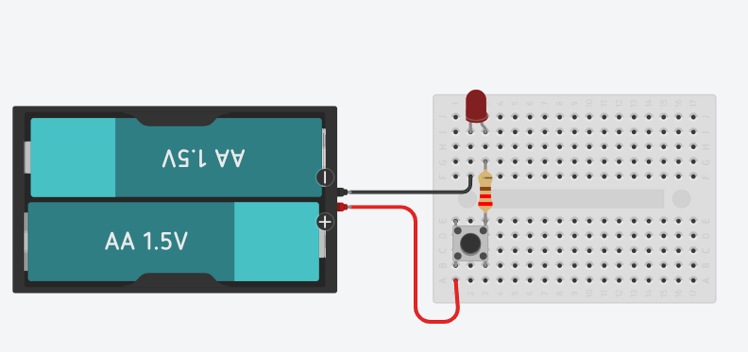

**Δραστηριότητα 10η –** Επικοινωνώ με τον κώδικα Μορς

1. Ορίστε τον χρόνο για την τελεία και την παύλα.

|  |  |  |
| --- | --- | --- |
| ΤΕΛΕΙΑ |  | SEC |
| ΠΑΥΛΑ |  | SEC |

1. Mεταβείτε στην ιστοσελίδα: https://morsedecoder.com/el/

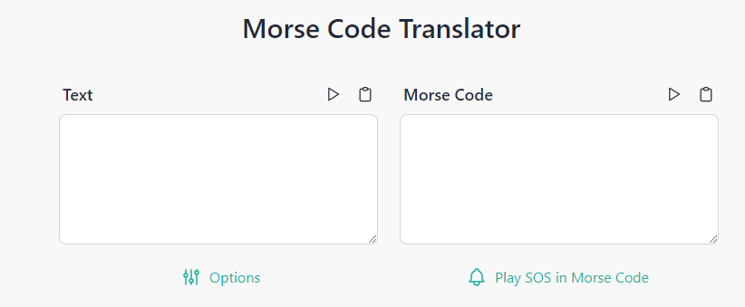

1. Κάντε κλικ στο Options και επιλέξτε «Greek» στο Alphabet
2. Πειραματιστείτε με λέξεις, δείτε τον κώδικα (τελείες και παύλες) και ακούστε την ηχητική μετάδοση.
3. Επιλέξτε ένα όνομα από την ομάδα σας για να το μεταδώσει ο τηλεγραφητής με τη διάταξη που φτιάξατε. Σημειώστε τα γράμματα του ονόματος και βρείτε το κώδικα για κάθε γράμμα:

|  |  |  |  |  |  |  |  |  |  |
| --- | --- | --- | --- | --- | --- | --- | --- | --- | --- |
| **Γράμματα** |  |  |  |  |  |  |  |  |  |
| **Κώδικας** |  |  |  |  |  |  |  |  |  |

1. Σύμφωνα με τους χρόνους που επιλέξατε (για την τελεία και την παύλα), μεταδώστε με οπτικό τρόπο το παραπάνω όνομα.

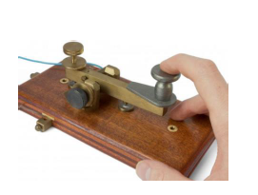

1. Γράψτε τα συμπεράσματά σας από τη λειτουργία της διάταξής σας (πως μεταδίδεται το οπτικό σήμα Μορς; πως κάνατε την αντιστοίχιση στο όνομα που εκπέμψατε; )

_______________________________________________________________________________________________________________________________________________________________________________________________________________________________________________________________________________________________________________________________________________________________________________________________________________________________________________________

1. Να αναφέρετε ποιες έννοιες από τις Επιστήμες και τα Μαθηματικά εμπλέκονται στο παραπάνω σενάριο

________________________________________________________________________________________________________________________________________________________________________________________________________________________________________________________________________________________________________________________________________________________________________________________